港区委员倡建两地青少年“文化同源工程”(图)
原标题 [港区委员倡建两地青少年“文化同源工程”(图)]
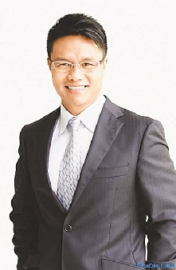
0
第十二届全国政协委员、香港骏豪集团主席朱鼎健。《文汇报》图
中新网3月5日电 据香港《文汇报》报道，全国政协委员、香港骏豪集团主席朱鼎健认为，内地与香港应为青少年构建“文化同源工程”，加深彼此认同感。
在朱鼎健看来，应以加强内地和港澳青少年文化认同感为题，以他们喜闻乐见的方式，展开长期性的双向的“文化同源工程”。即从日常生活出发，让香港青少年一代有更多的机会、管道、兴趣，了解亲近中国文化和社会实情，让内地青少年有更多的机会，了解香港中西合璧文化下的社会环境和生活方式，彼此融合学习先进文化和和健康生活观念，乃至形成价值观方面的共同共通点，进而产生长久、良性的包容和互信。
朱鼎健建议，内地与香港可参照CEPA的模式，出台诸如“内地与香港关于建立更紧密文化关系安排”、“内地与香港青少年文化交流指导意见”的一系列政策。在政策上减少限制，拓展空间，引导内地与香港的文化交流与合作，并扩大中华文化在港澳的传播。另外，两地政府教育机构搭建平台，为更多香港大学生到内地企业和公共管理机构实习提供机会。这个工程除了要两地政府支持外，还可以引导内地和香港更多的教育机构和基金会参与支持。

【富豪谈生活方式】
观澜湖集团主席朱鼎健今年提出提案，建议我国发布《中国居民生活方式白皮书》，提倡简单、健康生活，包括提倡分餐制，鼓励人们多回家吃饭等。而他本人是一位身价数百亿的富豪。记者 庄树雄

